Атаманчук Н. М. Модернізація освітнього процесу вищої школи шляхом використання арт-практик / Н. М. Атаманчук // «Гуманітарний простір науки: досвід та перспективи»: зб. Матеріалів ХХІХ Міжнарод. наук. практ. інтернет-конф., 2 грудня 2020 р. – Переяслав, 2020. – Вип. 29.
Атаманчук Ніна Михайлівна
Полтава, Україна
Секція (Психологія)

МОДЕРНІЗАЦІЯ ОСВІТНЬОГО ПРОЦЕСУ ВИЩОЇ ШКОЛИ ШЛЯХОМ ВИКОРИСТАННЯ АРТ-ПРАКТИК
Анотація. У статті розкрито проблему використання арт-практик у роботі зі студентською молоддю. Схарактеризовано доречність включення мистецтва в освітній процес закладів вищої освіти.
Ключові слова: студент, арт-практики, заклад вищої освіти, освітній процес.
Annotation. The article reveals the problem of using art practices in working with student youth. The relevance of the inclusion of art in the educational process of higher education institutions is characterized.
Key words: student, art practice, institution of higher education, educational process.
Включення мистецтва до освітнього процесу вищої школи – важлива складова формування мотивації до навчання у студентів ЗВО, зацікавленості навчальною діяльністю завдяки внесенню елементів новизни. Виконання арт-практик формує культуру особистості, зокрема культуру мовлення, поведінки, спілкування, міжособистісних стосунків; навчає студентів розв’язувати різнопланові творчі завдання, художньо самовиражатися й розвивати приховані таланти, розуміти себе та інших, долати бар’єри в емоційному спілкуванні, знизити почуття тривоги. Тому проблема використання арт-практик у роботі із здобувачами вищої освіти є досить актуальною в теоретичному, методологічному та практичному аспектах.
Під арт-практиками ми розуміємо поєднання прийомів, які необхідно здійснити для активізації внутрішніх ресурсів особистості та підвищення її адаптаційних здібностей за допомогою мистецтва [1, с.9].
С. П. Яланська, наголошує: арт-практики – потужний засіб психокорекційної роботи зі студентською молоддю, адже в їх основі лежить мистецтво – діяльність, що розкриває дійсність у конкретно-чуттєвих образах [2].
Автором розроблено програму роботи щодо успішної адаптації студентів-першокурсників до навчання у ЗВО.
Тема: «Адаптація студента-першокурсника до навчання у ЗВО засобами арт-технік»
Мета: підвищення адаптивності студента-першокурсника у новому освітньому середовищі; подолання тривожності; покращення стосунків з одногрупниками.
Завдання: 1. Вирішити наявні проблеми. 2. Можливість знизити прояв агресії та негативних емоцій. 3. Допомога у встановленні соціальних контактів.
Цільова аудиторія – студенти-першокурсники.
Термін реалізації – 1 семестр
Очікуваний результат: позбавлення комунікативного бар'єру; можливість вільного самовираження та самопізнання; підвищення адаптаційних здібностей, зниження втоми, напруги; отримання позитивного емоційного настрою.
Наші спостереження показують, що казко-техніка, доповнена ізо-технікою є пошуком інформації студентом про себе самого та оточення.
Рекомендуємо викладачам ЗВО використовувати у роботі зі студентами арт-практику, опис якої подаємо нижче.
Арт-практика. «Слово заняття»
Індивідуальна робота.
Мета: розвиток творчого потенціалу, активізація уяви, зняття емоційних напружень.
Студентам пропонують виділити слово лекційного, практичного заняття (психологія, емоції, особистість, самовизначення тощо). Слово заняття намалюйте, до нього придумайте вірш, оповідання або казку.
Презентація отриманого результату.
Як приклад представляємо результат творчої діяльності студента.
«Слово розвиток»
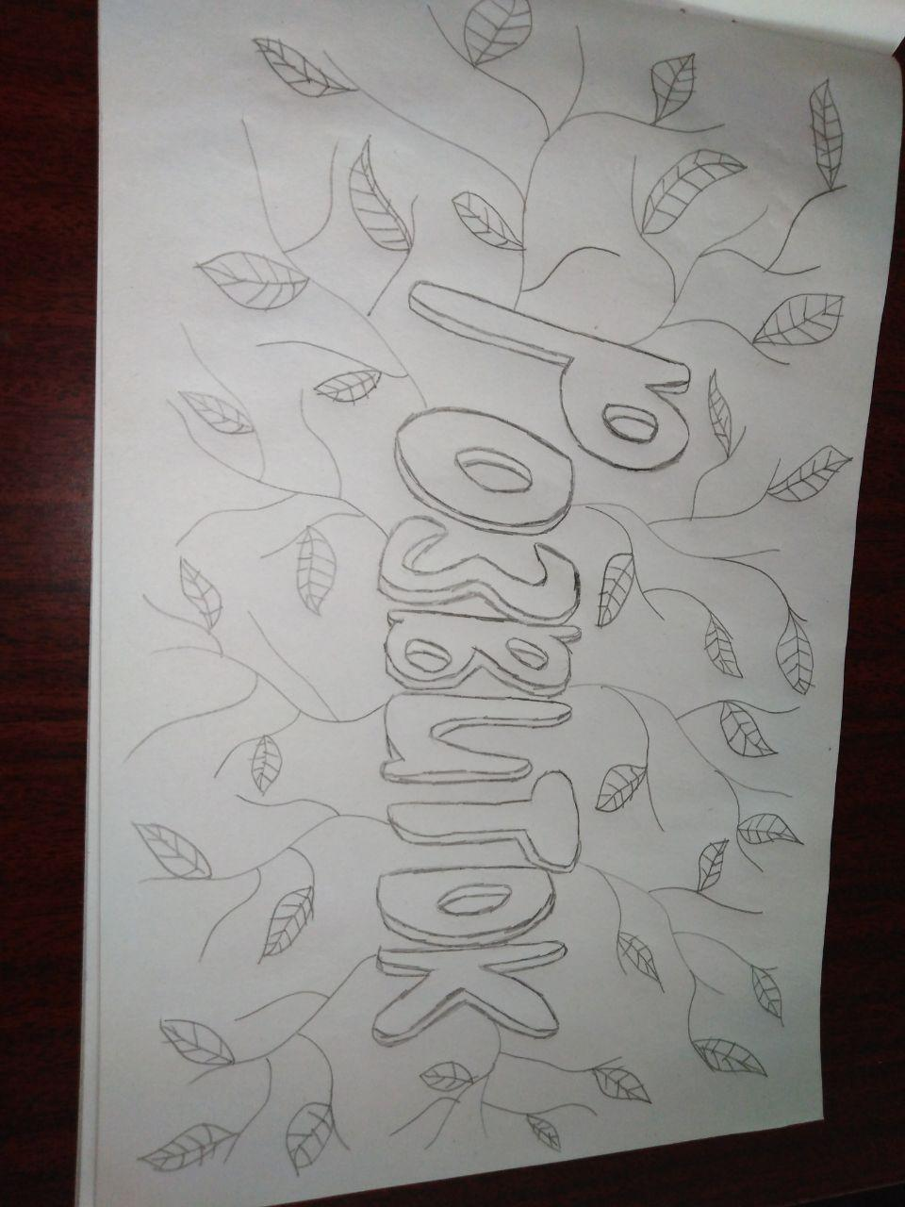
Іще не сніг і навіть ще не іній,
Ще чути в полі голос череди.
Здригнувся заєць – ліс такий осінній,
Куди не ступиш, щось шарудить усе!
Чи може, це спинається грибочок?
Чи може, це скрадається хижак?
То пролетить березовий листочок,
То пробіжить невидимий їжак…
Отже, арт-практики це – дієвий метод психологічної роботи зі студентською молоддю, який сприяє: розвитку творчої уяви; свідомій творчій взаємодії зі світом; підвищенню рівня прояву унікальності; усвідомленню можливостей та цінностей власного життя; пізнанню власних емоцій та переживань; внутрішньому відчуттю сили та гармонії; знаходженню способів вирішення певних проблем; розширенню можливостей самовдосконалення; знаходженню шляхів досягнення поставлених цілей майбутніми фахівцями.
Список джерел і літератури:
1. Атаманчук Н. М. Розвиток творчості в дітей: психологічний ресурс арт-технік // Розвиток обдарованої особистості в освітньому просторі: ціннісний вимір: тези доповідей Х наук.-практ. семінару, 23 квіт. 2020 р. Київ: Інститут психології імені Г.С. Костюка НАПН України, 2020. С.9. http://reposit.pntu.edu.ua/handle/PoltNTU/7632
2. Яланська, С. П. Арт-технології у професійній та дослідницько-інноваційній діяльності психолога. Інноваційний потенціал та правове забезпечення соціально-економічного розвитку України: виклик глобального світу. Матеріали Міжнародної наук.-практ. конф. Київ: Університет «Україна», 2018. 146-149.

